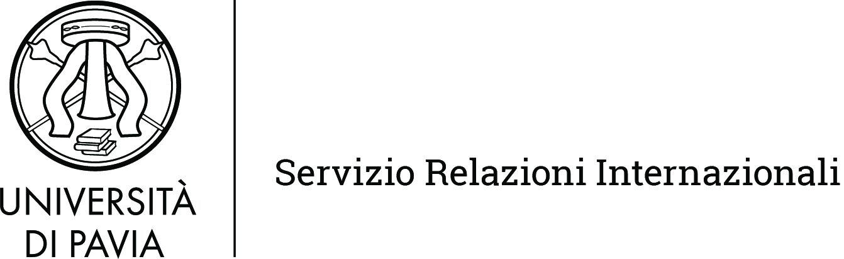

Domanda di partecipazione al Progetto Pavia – Boston 2020
per mobilità di docenti da Boston a Pavia (Visiting professor per didattica curricolare)

Con la presente il sottoscritto Prof. …………………………………………….. del Dipartimento di …………………………………………….. chiede di poter partecipare al progetto Pavia - Boston 2020 invitando a Pavia il collega Prof. …………………………………………….. come VP, al fine di insegnare all’interno del corso di …………………………………………….. di cui è titolare nel I/II semestre dell’anno accademico 2020/2021.

Di seguito sono riportati i dati richiesti e alla presente si allega un CV aggiornato del visiting professor.

1) NOME E COGNOME DOCENTE DI UNIPV CHE PRESENTA LA DOMANDA, RUOLO E DIPARTIMENTO DI APPARTENENZA:
…………………………………………….. ……………………………………………..
……………………………………………..

2) NOME E COGNOME DOCENTE PROVENIENTE DA BOSTON, UNIVERSITA’ E DIPARTIMENTO DI APPARTENENZA, RUOLO (es. FULL PROFESSOR), EMAIL:
Nome e cognome: …………………………………………….. ……………………………………………..
Università: ……………………………………………..
Dipartimento: ……………………………………………..
Ruolo: ……………………………………………..
Email: ……………………………………………..@……………………………………………..

3) PERIODO PREVISTO A PAVIA (INDICARE SE 1° O 2° SEMESTRE E DATE ORIENTATIVE):
Semestre: ……………………………………………..
Date: ……………………………………………..

4) TITOLO, CODICE DEL CORSO E DIPARTIMENTO IN CUI IL DOCENTE STRANIERO SVOLGERA’ LE LEZIONI (per titolo e codice si intendono quelli del corso ufficiale in cui il VP sarà inserito):
Titolo ……………………………………………..
Codice……………………………………………..
Dipartimento ……………………………………………..

5) NUMERO DI ORE DI LEZIONE (NON INFERIORE A 12) E CFU:
Ore: …………………………………………….. CFU: ……………………………………………..

6) BREVE DESCRIZIONE DELL’INSEGNAMENTO CHE IL VP TERRA’ A PAVIA E VALORE AGGIUNTO CHE DARA’ AL CORSO.
……………………………………………..……………………………………………..……………………………………………..……………………………………………..……………………………………………..……………………………………………..……………………………………………..……………………………………………..……………………………………………..……………………………………………..……………………………………………..……………………………………………..……………………………………………..……………………………………………..……………………………………………..……………………………………………..……………………………………………..……………………………………………..………………………………………
……………………………………………..……………………………………………..……………………………………………..…………………………………………………………………………………..……………………………………………..……………………………………………..…………………………………………………………………………………..……………………………………………..……………………………………………..……………………………………
7) indicare se al momento della candidatura, sono già in corso attività/progetti con i colleghi bostoniani: articoli congiunti (anche solo inviati), co-partecipazione a progetti o altro:
……………………………………………..……………………………………………..……………………………………………..…………………………………………………………………………………..……………………………………………..……………………………………………..…………………………………………………………………………………..……………………………………………..……………………………………………..…………………………………………………………………………………..……………………………………………..……………………………………………..……………………………………

Pavia, data __ __ / __ __ / 2020

firma _______________________

Il presente modulo va compilato e inviato al Servizio Relazioni Internazionali all’email visiting.professor@unipv.it in formato word o pdf, firmato.

NOTA BENE: per quanto riguarda i Visiting professor è necessario segnalare già in fase di presentazione la richiesta al Presidente o Responsabile del corso di studio pertinente per la programmazione didattica, ai coordinatori didattici di area e ai segretari amministrativi.
Dopo la selezione, i curricula dei docenti selezionati dovranno essere approvati dal NUV (Nucleo di Valutazione). Tutta la documentazione dovrà essere inviata dal dipartimento, tramite PEC, al Servizio Qualità della Didattica e Servizi agli Studenti seguendo le stesse regole previste per gli altri affidamenti diretti a professori a contratto (ex art.23, c.1, L.240/2010).

